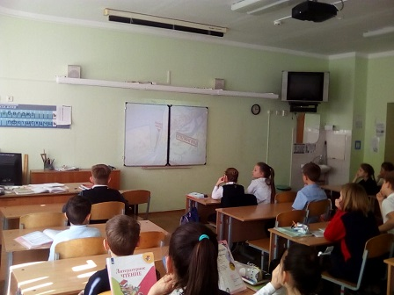
18 марта 2020 года в 4 «Г» классе прошел классный час на тему «Сталинградская битва», из цикла битвы Великой Отечественной войны.
Во время просмотра презентации у детей возникло много вопросов. Т.к. из класса только двое детей были в Волгограде на Мамаевом кургане, то очень много открытий сделали для себя учащиеся. До войны эту местность жители называли просто бугор, у волжских татар это же слово звучало как «Мамай». Во время войны-стратегический важный холм стал именоваться просто «Высота 102».Битва за Мамаев курган длилась 135 суток из всех 200 дней Сталинградской битвы. После завершения военных действий на Мамаевом кургане хоронили погибших со всего города. Там похоронено около 34,5 тысяч человек.
В 1959 году началось строительство. Дети очень внимательно рассматривали фотографии памятника-ансамбля «Героям Сталинградской битвы». Ребята, побывавшие в Волгограде рассказывали о том, что очень их впечатлило. Детские эмоции говорили сами за себя. Хочу выразить благодарность родителям, которые не дают забыть историю своей страны в семье и развивают кругозор детей.
Прослушали все вместе песню Александра Розенбаума «На Мамаевом кургане», внимательно вслушиваясь в слова учащиеся просматривали видео и каждый замирал, когда вновь на экране появлялось фото зала Воинской славы.
В конце классного часа ребята изготовили звезды в технике оригами «Воины нашей армии».

